1. 笔记1：
2. 不同波段对应的频段：

对于一个固定的地面卫星信号接收站而言，中轨道（约10000km）和低轨道（约1000km）的卫星系统工作在 C 波段时的最大多普勒频移的典型值分别为 ±100kHz 和±200kHz。（中低轨卫星信号的多普勒频移估计与补偿_彭耿.pdf）

1. 信道估计（PDSCH）

**LS信道估计**原理，已忽略噪声影响。（信噪比低时，影响较大）

**DFT-MMSE方式信道估计**，消除噪声影响。

1. LS计算，得到H(ls)
2. 填充数据，满足N点IDFT
3. IDFT变换到时域，得到IDFT_H(ls)
4. IDFT_H(ls)自相关（即平方运算），得到RhhEst；（MMSE）
5. 生成窗函数（汉宁窗），窗的长度与最大多径时延有关（即CP长度有关）
6. 时域乘，RhhEst_wn = RhhEst.*hann
7. 估计噪声功率，对RhhEst求积分，得到NoiseEst_mmse
8. 比较RhhEst_wn与NoiseEst_mmse的大小，小于噪声的IDFT_H(ls)置0，大于噪声的部分，按比例缩小

IDFT_H(ls) * [ (RhhEst_wn - NoiseEst_mmse)/ NoiseEst_mmse ]，消除噪声，得到MMSEEst；

1. DFT变换到频域，得到消噪后的H
2. 去除填充部分
3. 得到最终消噪后的估计信道H

窗函数的中间填充0，填充0值的长度等于CP长度。

1. 信道估计（PDCCH）

与PDSCH处理不同，LS处理后，直接与低通滤波器卷积，消除噪声，较简单。

fir是直接在当前数据上滤除变换域的一部分内容，因为知道PDCCH变换域的哪一块一定是只有噪声的。Matlab中FIR配置的归一化频率是1/4。

PDSCH是ifft是先变到变换域，再去加权处理噪声。

1. CFO估计

粗频偏估计，第一次（SSB）：

利用CP，用接收的CP和符号尾部进行共轭乘，以符号尾部为参考，旋转符号尾部的相位，估计偏差。

通过actan，得到相位偏差。

通过公式换算，得到频率偏差。

频率估计范围只能到 小数倍子载波间隔。为什么matlab中，是先和本地CP相关，再共轭乘来求偏差？这样计算最终的结果，本地CP也抵消了。

粗频偏估计，第二次（SSB）：

使用PSS序列进行整数倍频偏估计，对整数倍频偏的取值穷举，利**用整数倍频偏补偿之后的接收序列与已知序列进行相关的方法来估计整数倍频偏。**整数倍频偏主要由晶振误差导致。（来自网上搜索）

在SSB的第二次频偏估计中，在FFT变换后，对PSS和SSS有做滑动相关吗？（MATLAB中没有做，那好像无法估计整数倍频偏）

能估计整数倍频偏？？ 网上关于整数倍频偏的估计方式，在fft后，有滑动相关过程。

精频偏估计（PDSCH）：

使用去噪后的估计信道H，不同符号同一子载波位置的DMRS值一样的特点。

后一个符号以前一个符号为参考，通过H(sym1) .* conj( H(sym0) )，在当前符号的基础上旋转前一个符号的相位，得到两个符号间的误差值。

通过actan得到误差相位值，diff_pha。

通过公式diff_pha = 2*pi * diff_f * t/T，（t=两个符号的间隔时间，T是符号周期），将误差相位换算得到误差频率，即得到CFO。

频率估计范围只能到 小数倍子载波间隔。

1. CTO估计

前面的步骤与DFT-MMSE一样，通过DFT变换到时域，找峰值位置。因为DMRS序列是有规律的，变换到时域后的序列峰值位置是固定的，因此，找到峰值位置，与原始的位置的差错值，就是CTO的估计值。

同时，通过汉宁窗，消除了噪声的影响。

1. LS计算，得到H(ls)
2. 填充数据，满足N点IDFT
3. IDFT变换到时域，得到IDFT_H(ls)
4. IDFT_H(ls)自相关（即平方运算），得到RhhEst；
5. 生成窗函数（汉宁窗），窗的长度与最大多径时延有关（即CP长度有关）
6. 时域乘，RhhEst_wn = RhhEst.*hann
7. 找峰值位置，即为CTO估计值。

峰值位置位置为1，则无时偏，大于1，则有时偏。

1. OFDM并行解调后的还原

多点FFT一般分解成2点DFT蝶形运算，Wk = exp(-1i*2*pi*(0:N/2-1)/N)。参考<https://blog.csdn.net/m0_38139533/article/details/100942095>

在PDSCH中，fun_RemoveCP_FFT_16bit.m中，奇/偶2路在分别做完2048点IFFT运算后，对奇/偶2路的输出结果进行蝶形运算，得到4096点IFFT结果。

1. PDCCH链路BWP相关

**Bitmap条件下**，DMRS在全频域存在，不管配置的BWP频域位置，RB在0~3167都存在DMRS。

Bitmap时，由于ofdm会根据bwp进行频谱搬移，但不会直接搬移至bwp起始位置，所以需要换算ofdm的起始rb位置。

换算公式：6 - Nbwp_start /6的余数

**非Bitmap条件下**(coreset0时)，不是全频域都存在DMRS，DMRS存在位置为：【coreset_pdc_RBStart ：coreset_pdc_RBStart+coreset_pdc_symb_len】，其余频域位置不存在DMRS。 **下图是bitmap和非bitmap两种情况同时存在时，各参数的意义**。

1. CRB与PRB定义

CRB（common resource block）：CRB0的子载波0的中心也就是Point A（Point A相当于一个频域上的参考点，由上层下发）。

也就是说，CRB是绝对频域位置，DMRS由CRB0位置开始填充（DMRS在PDCCH中是如此映射，在PDSCH中，不确定）。

PRB是相对频域位置，如下图，存在3个BWP，PRB0位置对应每个BWP频域起始位置。

1. 笔记2
2. 链路预算计算

如下表。计算公式中的常数“228.6”为波尔兹常数，用来估计噪声功率的。

注释：下表中的噪声功率计算时，Pnoise = k*Te*B，关于Te的计算放在了G/T中。

影响天线的增益G：等效直径D，效率λ，接收信号频率F。

G = η * (4*pi*S) / (λ^2) = 10*lg( η * (4*pi*S) ) + 20*lg( F/0.3 ) 。 S为面积，λ为波长。

天线的G/T值，与噪声温度Te有关（或者与噪声系数NF有关）。

G/T = G - 10*lg(Te) 。

噪声系数：NF = 10*lg(1 + Te/290)。 17℃条件下，17 + 273 = 290K

注释：地球站接收机的典型Te在20～1000K范围内，一般"噪声系数NF"典型值为5dB（对应的Te = 627K）。

文本, 信件

AI 生成的内容可能不正确。文本

AI 生成的内容可能不正确。

~~载噪比：C/N0 = SNR – 10*lg（B信号带宽） ， 单位dB。~~

扩频增益：G（扩频） = 10*lg（扩频码率/原始码率） ， 单位dB。

1. 噪声系数（噪声温度）换算

噪声系数（dB）：NF

噪声温度（K）：Te

接收天线增益（dB）:G

实际接收增益（dB）:G/T

公式： G/T = G – 10*LOG（Te+290）. 290是常量，参考温度

公式Te -> NF：NF = 10*LOG(Te/290 + 1)

公式NF -> Te：Te = 290 *( 10^(NF/10) - 1 )

公式Te的衰减（dB）：Te的衰减 = 10*LOG(Te + 290)

3gpp R17 38.863，相关参数如下。

表格

AI 生成的内容可能不正确。

 



1. GPS/北斗信号
2. 导航卫星到达地面的最小功率

卫星（GPS/北斗）发射的导航信号到达地面接收机天线的最小功率电平：-160dbw左右。下图是不同导航卫星发射信号到达地面的最小功率电平表。

1. 导航卫星扩频处理

GPS/北斗卫星信号一般是BPSK或者QPSK调制。采样C/A码和P码做扩频处理。

原始数据码（导航电文）先经过NH（哈夫曼）编码，扩频，将50Hz的数据码率变成1kHz的码率，再通过C/A扩频码，再次扩频，得到1.023MHz的扩频码（GPS扩频为1.023MHz的码率，北斗 扩频为2.046MHz的码率）。如下图所示。

扩频码相关参考连接。<https://www.cnblogs.com/gary-guo/p/15466395.html>

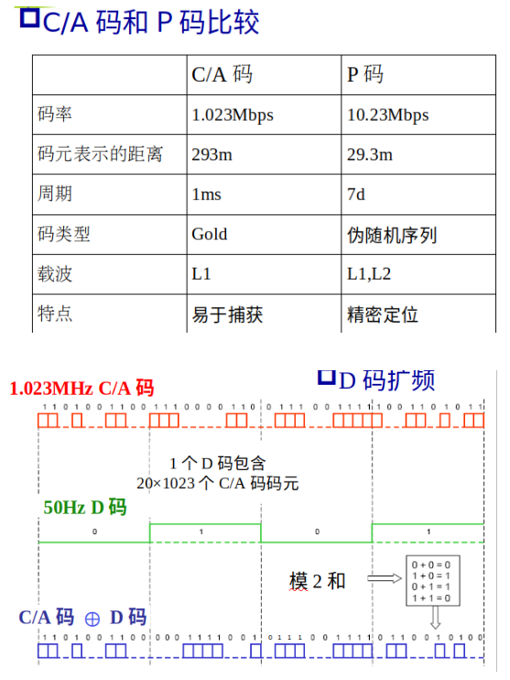

1. 北斗卫星接口相关

<http://www.beidou.gov.cn/xt/gfxz/201712/P020171226740641381817.pdf>

码片宽度：扩频码的周期，即1/1.023MHz ≈ 1us

北斗卫星扩频码是Weil 码通过截断产生，Weil 码10243，截断为10230长度。

1. CRC校验计算步骤

1. 关于MIMO和载波聚合（CA）技术

**4G LTE中**：最大带宽20MHz，最大2载波聚合。

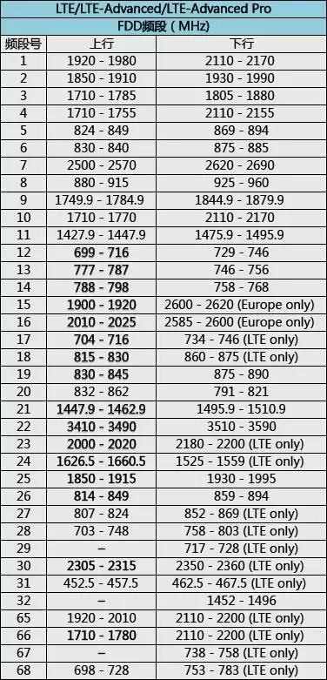

**CA，即载波聚合**，就像是拓宽车道——通过聚合多个不同频率的载波，就像在现有路基上增加新的行车道，它允许系统同时处理更多的数据流，显著提升数据吞吐量，适合在频谱资源有限的情况下，实现更高的网络效率。

5G-A中，使用了3分量载波聚合，简称**3CC**。

**MIMO，即多输入多输出技术**，更像在有限的空间里建造多层甲板。它通过在**同一频段**内发送多个独立的数据流，利用空间多样性来增强信号，提高数据速率，而不必将所有的通信资源集中在单一的频率上。

而**5G NR中**，提升通信速率最主要的就是增加了频率带宽（400MHz）,达到提升通信速率的目的。

通信速率的计算（LTE，20MHz带宽，单天线）：（20-4）*0.75 *6 = 72Mbps 。（20是带宽，4是保护频带，0.75是编码效率，6是64QAM调制方式。没有算信令开销，大致0.75左右）

1. 信源编码

语音编码：PCM编码（脉冲编码调制）。简单理解，即对时域连续信号进行离散采样（奈奎斯特采样定理为基准）。

参考链接：https://mp.weixin.qq.com/s/5LBPx8S6IAoXAm4Mywk-qw

1. MATLAB仿真VIVADO IP核

参考连接：<https://blog.csdn.net/zhangningning1996/article/details/106517122/>

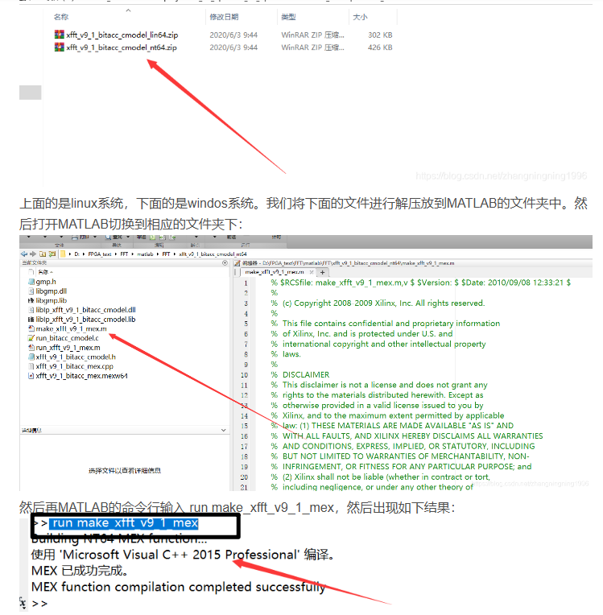

1. 加载ILA文件

1，保存ILA波形

在ILA调试界面，添加想要监测的信号，右键export，输出 .ila格式，保存。

2，载入ILA波形（**tcl指令载入**）

1. 使用如下tcl指令：read_hw_ila_data E:/iladata_iq.ila（read_hw_ila_data 后面为ila文件的绝对路径，用于载入波形文件）
2. 使用如下tcl指令：display_hw_ila_data。（用于显示波形文件）

或者在界面操作（**非指令载入**），打开vivado软件，点击open Hardware Manage进入硬件调试界面；然后File，import，选择之前保存的ILA文件。

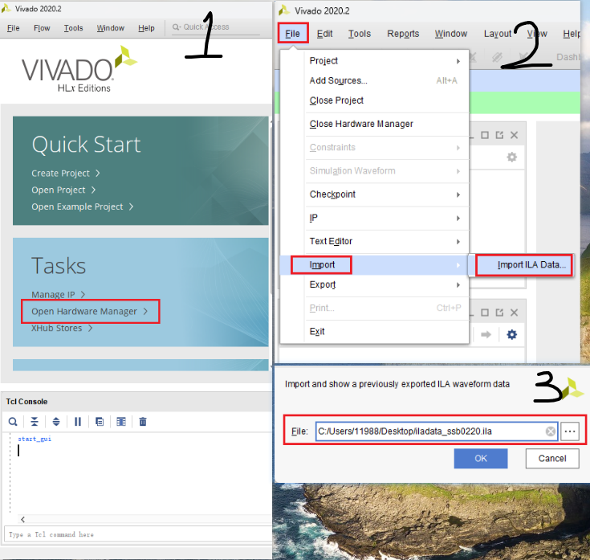

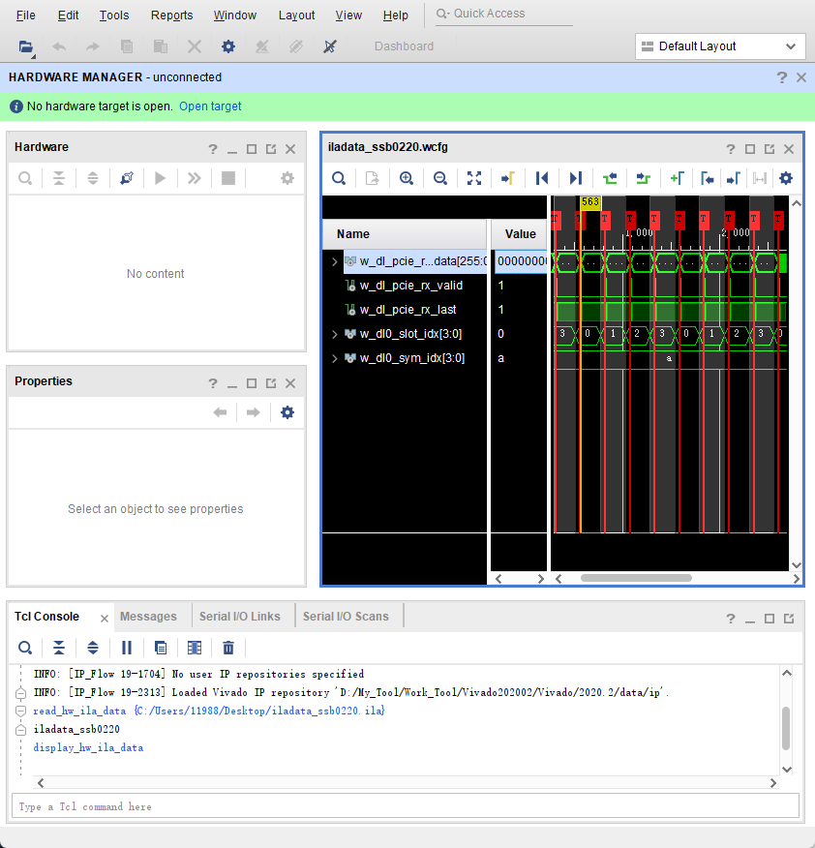

1. vivado填加ila监测信号的方法

不使用ILA IP核，用vivado工具set up debug，添加监测信号，自动生成ila.xdc文件。

图形用户界面, 应用程序

AI 生成的内容可能不正确。

在rtl文件中，需要监测的信号前添加如下代码

(* mark_debug="true" *) reg [7:0]cfg_cnt;

(* mark_debug="true" *) wire[7:0]cfg_cnt;

前提：run Synthesis，完成工程综合

1，点击SYNTHESIS下面的open Synthesis Design -> Set Up Debug

2，前面的绿色爬虫表示是rtl中 (* mark_debug="true" *)代码，自动添加的信号

6，手动添加工程中，部分综合后，未被优化的reg信号网络。

3，4，可以选择信号的时钟域，不同时钟域的信号，会自动加入不同的ila

5，选中某个ila后，可以单独修改这个ila的深度。（要点击完成后，再选中某个ila，再修改深度）

1. 找到windows特定的进程并关闭

参考网站：[解决Win11(Win10同样适用)“弹出USB Attached SCSI(UAS)大容量存储设备时出问题”-CSDN博客](https://blog.csdn.net/m0_57102162/article/details/128750047)

1. **右键“此电脑”，选择“管理”一栏**
2. **2.在弹出的窗口点击“管理事件”，双击第一个事件便可查看其详情**
3. **3.在事件属性窗口的详细信息页面便可以得知进程ID**
4. **4.打开“任务管理器”，找到PID与之对应的任务右键选择结束任务即可。**

图形用户界面, 应用程序

AI 生成的内容可能不正确。

图形用户界面

AI 生成的内容可能不正确。

1. 无线通信RRU和天线相关

[(7 封私信 / 28 条消息) 有个基站离我家窗户很近，大约五米左右。请问对人体有没有害？ - 知乎](https://www.zhihu.com/question/593255596/answer/3002479356)

1. 手机直连低轨卫星链路预算分析

**https://mp.weixin.qq.com/s/XWQP0oUiuiQVzWalJY2prQ**

**1，手机直连卫星的传输速率**

按照 3GPP TS 22.261 V18.0.0中的规定，手机用户的传输速率应达到 1Mb/s。根据香农定理，最大传输速率取决于信道带宽和信噪比，如式 (1) 所示。  
图片

式中，*C*为传输速率，*B*为信道带宽，*SNR*为信噪比。按照3GPP TS 38.821 V16.0.0中的规定，子载波信道带宽可以为60KHz，此时*SNR*至少应达到5dB，则相应的载噪比也应大于5dB。

**2，手机直连卫星的载噪比**

手机直连卫星中，载噪比是衡量通信质量的一个重要参数，它表示信号功率与噪声功率密度之比，如式 (2)所示。  
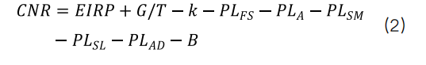

式中，*EIRP*是有效全向辐射功率，单位为dBm，为地球站或卫星的天线发送出的功率与该天线增益的乘积，在上行链路中*EIRP*是有效全向辐射功率是指手机发射侧的*EIRP*是有效全向辐射功率，一般为23dBm。*G/T*是品质因数，单位为dB/K，为天线增益*(G)*与噪声温度*(T)*的比值，用于评估接收天线的灵敏度和整个接收系统总噪声温度之间的关系，在上行链路中是指卫星接收侧的*G/T*。

*K*是玻尔兹曼常数，即-228.6dBW/K/Hz。

*PLFS*是自由空间损耗，单位为dB，具体计算方式如式 (3) 所示。

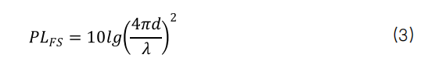

式中，*d*为自由空间传播距离，具体由星下点与目标经纬度计算，单位为m；*λ*为载波的波长，单位为m。手机直连卫星场景考虑在600km高度的低轨卫星下。

*PLA*是大气路径损耗，单位为dB，主要为雨衰和大气吸收。雨衰是影响Ku及以上频段卫星通信系统性能的重要因素，雨衰减的统计分布是链路可靠性和系统余量设计的重要依据。大气吸收是指大气气体引起的衰减，主要与频率、仰角、水平面上的高度以及绝对湿度等有关。大气路径损耗在3GHz以下可以忽略不计。

*PLSM*是阴影损耗，单位为dB，3GHz以下时可以近似为3dB。*PLSL*为闪烁损耗，单位为dB，是指对流层闪烁引起的小尺度快衰落，对流层折射指数小尺度不规则变化则会导致电磁波幅度和相位的快速起伏，与频率、对流层长度、湿度以及波束宽度等成正比。

*PLAD*为额外损耗，单位为dB，是指指向误差和极化损耗等，可以忽略不计。

*B*是载波频率，考虑在2GHz左右。

综上，按照*CNR*为5dB进行计算，卫星接收天线增益应至少达到34dBi。

1. VIVADO仿真BUG

VIVADO2020.2环境下，verilog编写的模块，把模块接口的input错写成output，仿真时，也可以从此output接口输入数据，仿真不报错，仿真结果也正确。

VIVADO综合编译也不会报错，但是，会出现“多驱动”的严重告警。

1. BPSK/QPSK信号 码率与带宽的关系

结论：BPSK/QPSK信号码率 = 带宽。（例：2k码率的BPSK信号的带宽为2k）

MATLAB仿真代码如下。

N_sps = 10000;

fs = 200*1e3;

s0 = randi([0,1],1,N_sps/100); % s0码率= fs /100 = 2k

for i = 1 : 100

s1(100*(i-1) + 1 : 100*i) = s0(i) *2 - 1 ;

end

fc3 = 20*1e3;

dds_c = sqrt(2) * cos(2*pi*n*(fc3/fs) - pi/4);

% bpsk mod

bpsk_rf = s1.*dds_c ;

% 绘制频谱图

Y = fft(bpsk_rf);

P2 = abs(Y/N_sps);

P1 = P2(1:N_sps/2+1);

P1(2:end-1) = 2*P1(2:end-1);

f = fs*(0:(N_sps/2))/N_sps;

figure(3);

plot(f, P1)

title('Single-Sided Amplitude Spectrum of X(t)')

xlabel('f (Hz)')

ylabel('|P1(f)|')

BPSK频谱图如下。（200k采样率，2k码率）

图表, 直方图

AI 生成的内容可能不正确。

PS：以前误解bpsk带宽是码率的2倍，应该是把频谱图的负频率部分算进去了。

BPSK/QPSK信号信噪比理论值：BER = 10-6条件下，Eb/N0 = 10.5。

图表, 折线图

AI 生成的内容可能不正确。

另外，一般BPSK的频谱效率理论值为1bit/s/hz，QPSK为2bit/s/hz。BPSK射频信号带宽（ B(rf) =(1+a)*Rs ）一般是有效带宽(符号速率)的1~1.5倍计算。一般取值1.5计算链路裕量。

1. mQAM理论仿真曲线



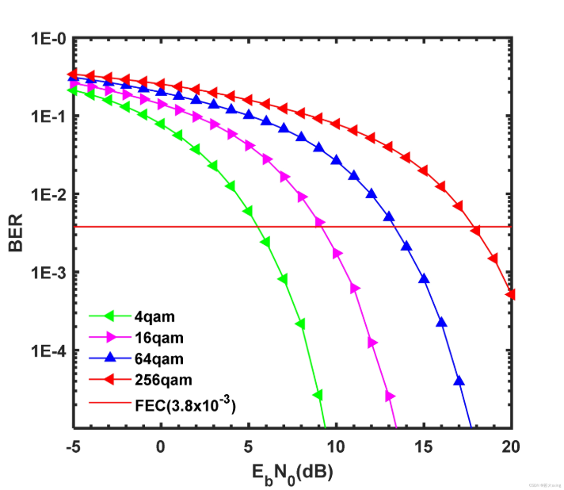

表格

AI 生成的内容可能不正确。表格

AI 生成的内容可能不正确。

1. 小口径相控阵天线相关

现阶段难点：

尺寸：口径减小，波束会增加，会产生临星干扰问题。

发阵面信号容易耦合进收阵面，需要物理隔开，尺寸会增加。（相比抛物面天线收/发同时工作，尺寸要小）

相控阵终端天线尺寸是抛物面天线的2倍。

功耗：效率远低于抛物面天线。

价格：相控阵芯片价格高。

通过扩频通信，占用更多的频域资源，降低信号强度，减少临星收到的干扰信号强度。

图表, 图示, 折线图

AI 生成的内容可能不正确。

TDD通信体制，收/发时分，将收/发阵面合在一起，减小相控阵天线尺寸。

TDD体制，多终端的收/发同步，难度较大。

图片包含 文本

AI 生成的内容可能不正确。

TDD体制（非对称业务），根据场景减少终端发射，降低功耗。扩频技术，也能降低终端的功耗。

TDD体制下，天线收/发切换，收/发2个阵面只需要1个阵面，子阵数量减少一半，价格就能降低一半，尺寸也能减小一半。

1. Modelsim独立仿真步骤

参考：[实战篇：modelsim独立仿真_怎么使用modelsim进行单独仿真-CSDN博客](https://blog.csdn.net/weixin_41155462/article/details/117322944?utm_medium=distribute.pc_relevant.none-task-blog-2~default~baidujs_baidulandingword~default-0-117322944-blog-124825179.235%5ev31%5epc_relevant_default_base3&spm=1001.2101.3001.4242.1&utm_relevant_index=3)https://blog.csdn.net/weixin_41155462/article/details/117322944?utm_medium=distribute.pc_relevant.none-task-blog-2~default~baidujs_baidulandingword~default-0-117322944-blog-124825179.235^v31^pc_relevant_default_base3&spm=1001.2101.3001.4242.1&utm_relevant_index=3

1，打开modelsim软件，添加路径。（此路径为~.do和~.v文件所在路径）

图形用户界面, 应用程序

AI 生成的内容可能不正确。 图形用户界面, 文本, 应用程序, 电子邮件

AI 生成的内容可能不正确。

2，新建modelsim工程，添加ip核对应版本的lib库路径。（此lib库提前在对应版本的vivado环境编译好）

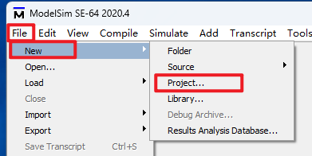图形用户界面, 文本, 应用程序, 电子邮件

AI 生成的内容可能不正确。

3，手动添加文件，或者在~.do文件中添加所有文件，若提前在~.do文件添加了所有文件，步骤2后，直接跳转到步骤5。（文件包括rtl的~.v，tb.v，以及 ip核中的~_ sim_netlist.v文件）

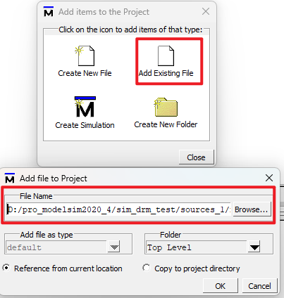

4，右键project界面的空白位置，点击complie all(全编译)。

图形用户界面, 应用程序

AI 生成的内容可能不正确。

5，transcript命令行输入do tb_drm.do，运行提前写好的~.do文件，自动运行，显示添加的观测信号。

文本

AI 生成的内容可能不正确。

图形用户界面, 应用程序

AI 生成的内容可能不正确。

1. Vitis操作流程记录

参考：[vivado2020.1 vitis基础使用_vivado vitis教程-CSDN博客](https://blog.csdn.net/weixin_40634003/article/details/123055396?spm=1001.2101.3001.6650.5&utm_medium=distribute.pc_relevant.none-task-blog-2%7Edefault%7EBlogCommendFromBaidu%7ERate-5-123055396-blog-131598064.235%5Ev43%5Epc_blog_bottom_relevance_base3&depth_1-utm_source=distribute.pc_relevant.none-task-blog-2%7Edefault%7EBlogCommendFromBaidu%7ERate-5-123055396-blog-131598064.235%5Ev43%5Epc_blog_bottom_relevance_base3&utm_relevant_index=10)

1，vivado环境，生成~.xsa文件。

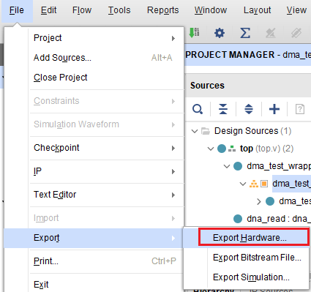

2，选择vitis工程文件夹。（打开vitis工程时，直接选择对应的文件夹即可）

图形用户界面, 文本, 应用程序, 电子邮件

AI 生成的内容可能不正确。

3，创建平台工程（platform project）

图形用户界面, 文本, 应用程序

AI 生成的内容可能不正确。

4，下图中，1为创建的平台，2为平台上建立的app工程

图形用户界面, 文本, 应用程序

AI 生成的内容可能不正确。

注意：若PS端与PL端间独立（没有信号交互），加载程序时，要取消“reset entire system”选项，否则会报错。

（加载模式为qspi模式下，有这个现象。 Jtag模式下，可以正常加载）

图形用户界面, 应用程序, Word

AI 生成的内容可能不正确。

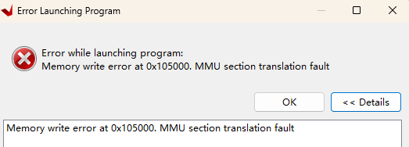

1. Vivado测试调试（模块屏蔽）

1，通过添加define.v文件，实现对应模块/进程屏蔽，不被编译。

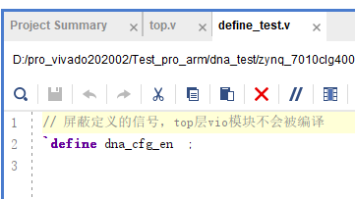创建define.v文件，定义使能信号。

图形用户界面, 应用程序, Word

AI 生成的内容可能不正确。top.v顶层文件，添加define.v文件。

文本, 信件

AI 生成的内容可能不正确。

2，通过parameter参数，实现对应模块/进程屏蔽，不被编译。

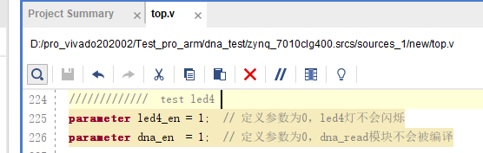

文本

AI 生成的内容可能不正确。